Заклепки с полукруглой головкой (ОСТ 37.001.152-75)
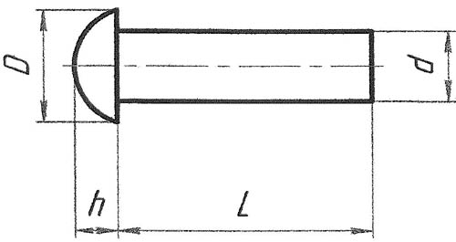

Код детали | Характеристика | Вес
252866-П | d=13; D=20,8; h=7,5; L=32 | 0.0510
252868-П | d=13; D=20,8; h=7,5; L=38 | 0.0608
252870-П | d=13; D=20,8; h=7,5; L=42 | 0.0657
252872-П | d=13; D=20,8; h=7,5; L=48 | 0.0711
256836 | d=10; D=16; h=6,0; L=20 |  | 0.0179
256837 | d=10; D=16; h=6,0; L=22 | 0.0192
256839 | d=10; D=16; h=6,0; L=26 | 0.0216
256840 | d=10; D=16; h=6,0; L=28 | 0.0229
256841 | d=10; D=16; h=6,0; L=30 | 0.0241
256842 | d=10; D=16; h=6,0; L=32 | 0.0253
256843 | d=10; D=16; h=6,0; L=36 | 0.0278
256844 | d=10; D=16; h=6,0; L=38 | 0.0290
256845 | d=10; D=16; h=6,0; L=40 | 0.0303
256871 | d=12; D=19; h=7,2; L=30 | 0.0362
256873 | d=12; D=19; h=7,2; L=36 | 0.0415
256875 | d=12; D=19; h=7,2; L=40 | 0.0450
256876 | d=12; D=19; h=7,2; L=42 | 0.0468
256877 | d=12; D=19; h=7,2; L=45 | 0.0495
256878 | d=12; D=19; h=7,2; L=48 | 0.0521
304103-П | d=4; D=7,1; h=2,4; L=45 | 0.0055

